

**Φιλαράκια μου πάμε να εξερευνήσουμε;;**

**Μόνο που θα το προσπαθήσουμε από το σπίτι!**

**Καθήστε μπροστά από μια οθόνη (υπολογιστή, τάμπλετ, κινητού) και ψάξετε στο διαδίκτυο για να βρείτε όσα περισσότερα αξιοθέατα μπορείτε για την Πάφο.**

**Δεν χρειάζεται να εκτυπώσετε κάτι, απλά καταγράψετέ τα σε ένα φύλλο Α4 με μια ωραία παρουσίαση. Μην διστάσετε να κάνετε το διακοσμήσετε όπως εσείς επιθυμείτε, αλλά να σχετίζεται με τον σκοπό του. Στη συνέχεια, επιλέξτε ένα αξιοθέατο και γράψτε πληροφορίες για αυτό. Με την επιστροφή μας στο σχολείο, θα το παρουσιάσετε σε εμάς.**

**Έτσι, θα γνωρίσετε καλύτερα την πόλη σας και θα έχετε φτιάξει ένα πρόγραμμα διακοπών! Καλή εξερεύνηση!!**

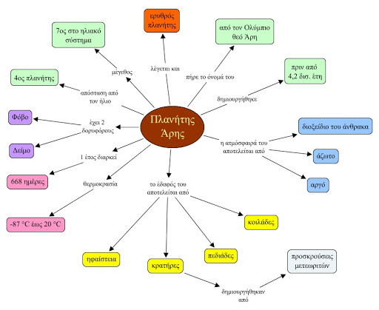**Ενδεικτικά παραδείγματα παρουσιάσεων**



